ÅRSPLAN 2019-20
Læringsverkstedet Olaløkka

SS

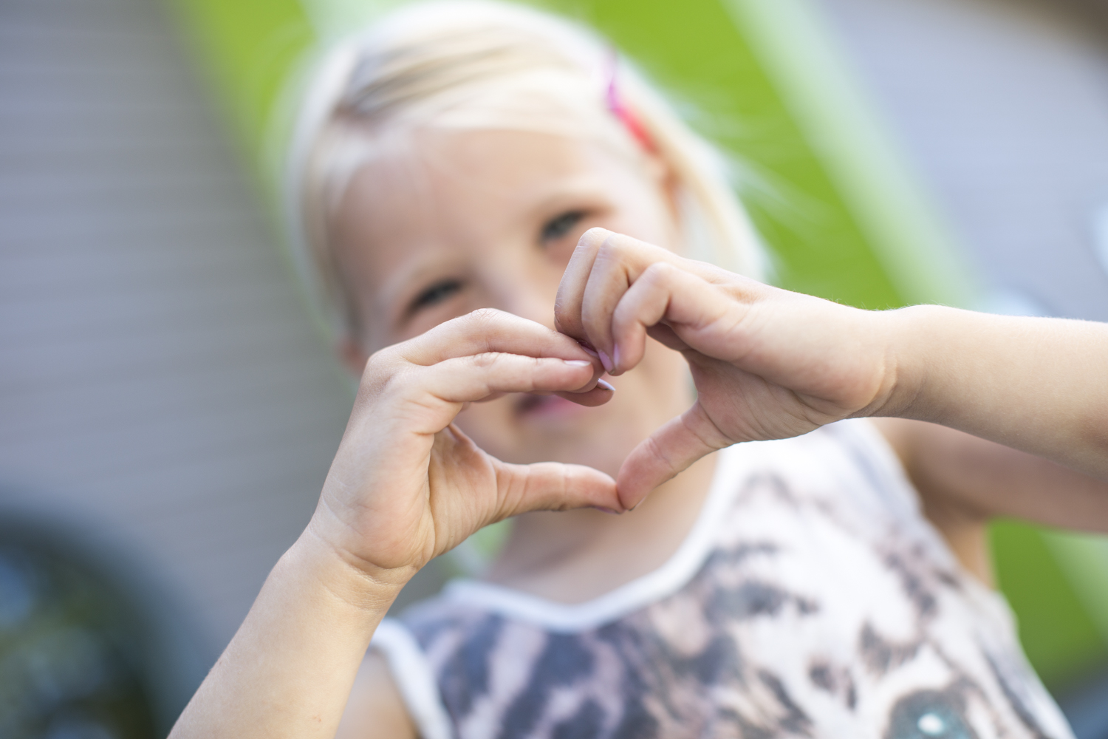

Barnehagens samfunnsmandat
Barnehagen skal gi barn under opplæringspliktig alder gode utviklings- og aktivitetsmuligheter i nær forståelse og samarbeid med barnas hjem (Barnehageloven, 2005, § 1 Formål). Barnehagens samfunnsmandat er, i samarbeid og forståelse med hjemmet, å ivareta barnas behov for omsorg og lek og fremme læring og danning som grunnlag for allsidig utvikling. Lek, omsorg, læring og danning skal ses i sammenheng.
Formål med barnehagens årsplan
Barnehagen skal være en pedagogisk virksomhet som skal planlegges og vurderes.
Barnehagens pedagogiske arbeid skal være begrunnet i barnehageloven og rammeplanen.
Rammeplanen påpeker at årsplanen er et arbeidsredskap for personalet som skal dokumentere barnehagens valg og begrunnelser.
Med utgangspunkt i rammeplanen skal barnehagens samarbeidsutvalg fastsette en årsplan for den pedagogiske virksomheten.
Årsplanens funksjon
Årsplanen skal synliggjøre hvordan barnehagen omsetter barnehagelov i praksis, og arbeider målrettet for å sikre det pedagogiske arbeidet.
Ifølge rammeplanen har planlegging av barnehagens innhold og pedagogiske arbeid flere funksjoner:
- Personalet får grunnlag til å tenke og handle systematisk i det pedagogiske arbeidet
- Det gir kontinuitet og progresjon for enkeltbarn og barnegruppen
- Synliggjør barnehagens fortolkning og realisering av rammeplanen
- Gir utgangspunkt for refleksjon og utvikling av virksomheten
Barnehagens årsplan er også et viktig dokument for eier og myndighetenes oppfølging og tilsyn med barnehagen.

Innhold
Velkommen til Læringsverkstedet Olaløkka 4
Barnehagen vår 4
Visjon 5
Våre verdier 5
Barnehagens formål og innhold 6
Læringsverkstedets pedagogiske konsept 7
Lekende læring, samspill og mestring 8
Læringsverkstedets satsningsområde 9
Barnehagens satsingsområde 2019- 2020 9
Samarbeid mellom barnehage og foreldre 11
Foreldrenes medvirkning i barnehagens innhold og planer 11
Overganger 13
Vår pedagogiske virksomhet 14
Våre arbeidsmåter 14
Rammeplanens 7 fagområder = Læringsverkstedets 5 fagtema 16
Et godt måltid 17
Tilrettelegging 18
Bakgrunnsdokumenter 19

Velkommen til Læringsverkstedet Olaløkka
Vi ser frem til et nytt og spennende år med fokus på lekende læring, samspill og mestring. Hver dag har vi hjerte for at hvert enkelt barn skal bli den beste utgaven av seg selv.
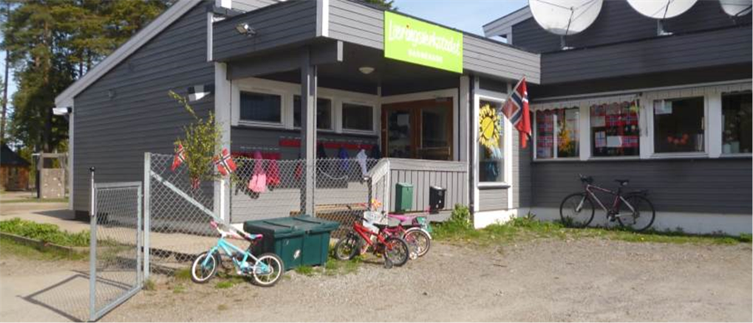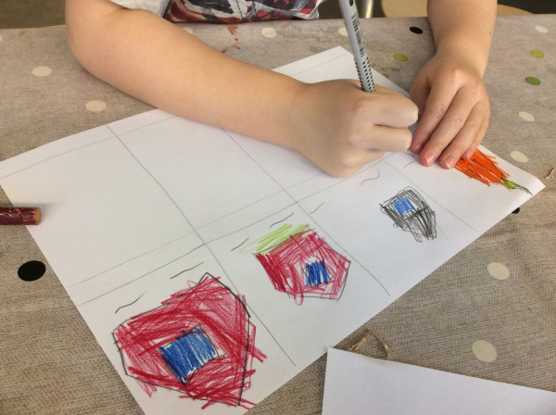

Barnehagen vår
Læringsverkstedet barnehage Olaløkka er en en-avdelingsbarnehage som holder til i skogkanten ved Olaløkka Grendehus. Barnehagen har tilgang til gymsal og idrettsbane,
samt mange turveier som benyttes flittig.

Barnehagen har fem faste temadager i uken: språk, matte/motorikk, natur/utedag, kreativitet og hjerteprogrammet. Hver dag koser barna seg inne og ute sammen med glade og engasjerte voksne.

Ansattgruppa i Læringsverkstedet består, foruten styrer, av 1 kvalifisert barnehagelærer, 1 siste års student barnehagelærer på dispensasjon fra utdanningsfaget,3 assistenter med lang erfaring.
Ansattgruppa har kontinuerlig fokus på faglig kompetanse og profesjonalitet – og vil i løpet av barnehageåret jobbe med utviklingsarbeid både på individ og tema nivå.

Læringsverkstedet er en privat barnehagekjede som eier og driver barnehager i store deler av Norge. I våre barnehager får barn et godt grunnlag for livslang læring – i kunnskap, vennskap, trygghet og glede. Vårt pedagogiske arbeid med barna bygger på lekende læring, samspill og mestring.
For mer informasjon om Læringsverkstedet og våre barnehager se vår hjemmeside: https://laringsverkstedet.no

Barnehagens samfunnsmandat
Barnehagen skal gi barn under opplæringspliktig alder gode utviklings- og aktivitetsmuligheter i nær forståelse og samarbeid med barnas hjem (Barnehageloven, 2005, § 1 Formål).
Visjon
Vi ser på barna som verdens viktigste verdier og det mest verdifulle vi har. Barna er verdens framtid. Vår visjon peker framover og viser vei for alt av arbeid i Læringsverkstedet:
«VI FÅR VERDENS VIKTIGSTE VERDIER TIL Å VOKSE»
I våre barnehager arbeider vi for at alle barn skal få et best mulig grunnlag for videre utvikling, læring og et godt liv. Vi ønsker at barna skal vokse i kunnskap og mestring, i trygghet og empati.
Våre verdier
Vi skal være «Leken og ambisiøs». Vi byr på oss selv og har det moro. Samtidig har vi klare mål og kraft til å nå dem.
Vi skal være «Raus og tydelig». Vi har takhøyde og frihet samtidig som vi har rammer og retningslinjer som gjør det trygt å være raus i møte med barn og foreldre.
Barnehagen bidrar til å danne et godt grunnlag for livslang læring og aktiv deltagelse for barna i et demokratisk samfunn. Å møte individets behov for omsorg, trygghet, tilhørighet og anerkjennelse og å sikre at barna får ta del i og medvirke i fellesskap, er viktige verdier som skal gjenspeiles i barnehagen. Ifølge rammeplanen skal barnehagens verdigrunnlag formidles, praktiseres og oppleves gjennomgående i barnehagens pedagogiske arbeid. Disse er:
- Demokrati
- Mangfold og gjensidig respekt
- Likestilling og likeverd
- Bærekraftig utvikling
- Livsmestring og helse

Læringsverkstedet Olaløkkas verdigrunnlag skal formidles, oppleves og praktiseres i alle deler av barnehagens pedagogiske arbeid. Vi skal møte hvert enkelt barn og dets behov for omsorg, trygghet, tilhørighet og anerkjennelse. Vi skal fremme demokrati, mangfold og gjensidig respekt, likestilling, uavhengig av kommunikasjonsevner og språklige ferdigheter.

Demokrati
Barna skal få muligheten til å utvikle forståelse for samfunnet og den verden de er en del av gjennom å delta i barnehagens felleskap. Vi legger til rette for et inkluderende fellesskap der alle skal bli hørt, delta og få si sin mening. Barna skal få oppleve demokrati ved å bidra og medvirke til barnehagens innhold, uavhengig av kommunikasjonsevner og språklige ferdigheter.

Mangfold og gjensidig respekt
Barna skal få oppleve at det finnes forskjellige måter å tenke, handle og leve på. Vi skal vise barna hvordan vi kan lære av hverandre og fremme barnas nysgjerrighet og undring over likheter og forskjeller. Vi skal bruke mangfoldet som en ressurs i det pedagogiske arbeidet og by på varierte opplevelser og erfaringer av kulturer.

Likestilling og likeverd
Alle barn skal ha like muligheter for å bli sett, hørt og oppmuntret i barnehagehverdagen uavhengig av kjønn, funksjonsevne, seksuell orientering, kultur, sosial status og religion. Barnehagen skal bygge sin virksomhet på prinsippet om likestilling og ikke – diskriminering og bidra til at barna møter og skaper et likestilt samfunn.
Bærekraftig utvikling
Barna skal lære å ta vare på seg selv, hverandre og naturen. De skal få kjennskap til at det vi gjør i dag har en betydning for fremtiden. Vi skal gi barna gode verdier og holdninger. Vi skal legge til rette for at barna skal få naturopplevelser og bli kjent med naturens mangfold.

Livsmestring og helse
I barnehagen skal vi fremme barns fysiske og psykiske helse. Vi skal få barna til å trives, de skal oppleve glede og mestring og at de er gode nok, akkurat slik de er!
Barnehagehverdagen skal preges av motorisk utvikling og bevegelsesglede. Måltider og matlaging skal gi barna grunnlag for å utvikle matglede og sunne helsevaner.

Barnehagens formål og innhold
Barnehagen skal møte barna med tillit og respekt, og anerkjenne barndommens egenverdi. Den skal bidra til trivsel og glede i lek og læring, og være et utfordrende og trygt sted for fellesskap og vennskap. Barnehagen skal fremme demokrati og likestilling og motarbeide alle former for diskriminering (Barnehageloven, 2005, § 1 Formål, 3. ledd).
Læringsverkstedets pedagogikk er vår fortolkning av innholdet i rammeplanen og ivaretar rammeplanens føringer.
Hvert barn er et unikt og verdifullt menneske som skal møtes med respekt og anerkjennelse.
- Omsorg og lek, læring og danning
- Vennskap og fellesskap
- Kommunikasjon og språk

Omsorg og lek, læring og danning
I vår barnehage skal barna oppleve at de blir ivaretatt på en varm og omsorgsfull måte. De skal møtes av engasjerte og lyttende voksne som viser innlevelse og nærhet. Omsorg har en egenverdi og er nært knyttet til trygghet, oppdragelse og helse. Dette preger hele vår hverdag i Læringsverkstedet barnehage Olaløkka. Barn erfarer og lærer i alt de gjør av lek og aktiviteter, både egeninitierte og planlagte voksenstyrte aktiviteter. I lek uttrykker barn seg og får nye erfaringer sammen med andre. Leken skal være den dominerende pedagogiske aktiviteten i barnehagen. Vi legger til rette for allsidig lek og varierte aktiviteter gjennom hele barnehagedagen. Barna skal erfare at lek og læring er morsomt. De skal oppleve at de er en del av fellesskapet, og å oppleve at egne og andres bidrag til felleskapet oppleves som noe positivt. Barna skal utvikle trygghet på seg selv og egen identitet. I denne dannelsesprosessen er barna avhengig av støtte fra de voksne til å ta selvstendige valg og få hjelp til å ta konsekvenser av egne handlinger. Læringsverkstedet Olaløkka barnehage har trygge, varme og faglig sterke voksne som møter barna med forståelse og respekt. Vi har et løfte til barna; «Jeg har hjerte for deg slik at du kan bli den beste utgaven av deg selv!».

Vennskap og fellesskap
I Olaløkka skal alle barn kunne erfare å være betydningsfulle for fellesskapet og å være i positivt samspill med barn og voksne. Vi skal legge til rette for utvikling av vennskap og sosialt fellesskap. De voksne skal støtte barns initiativ til samspill og bidra til at alle kan få leke med andre. Vi skal gi barna erfaring med å se en sak fra flere synsvinkler, ta andres perspektiv og reflektere over egne og andres følelser.

Kommunikasjon og språk
Ansatte i Olaløkka skal være bevisste på at kommunikasjon og språk påvirker alle sider av barnas utvikling. Vi skal legge til rette slik at barna får god språkstimulering gjennom barnehagehverdagen og at alle får delta i aktiviteter som fremmer en helhetlig språkutvikling. Vi skal anerkjenne og respondere på barnas ulike verbale og non-verbale uttrykk, bruke varierte kommunikasjonsmidler og være bevisste språklige forbilder.

Læringsverkstedets pedagogiske konsept

Den norske barnehagetradisjonen bygger på et helhetlig læringssyn. Læringsverkstedet har utviklet et pedagogisk konsept som ivaretar dette perspektivet. Med Hjerteprogrammet og Lekende læring, samspill og mestring, ivaretar vi barnehagens samfunnsmandat (Lov om barnehager, 2005) og rammeplanens føringer for barnehagens innhold og oppgaver. Omsorg og lek, læring og danning er svært viktige elementer i grunnlaget for Læringsverkstedets pedagogikk.
Barns egenverd er kjernen i vårt pedagogiske konsept og sentralt i alt vårt arbeid
Hvert enkelt barn er kompetent og har iboende ressurser som skal få komme til uttrykk og utvikles i barnehagen. Barns egen nysgjerrighet og undring legger grunnlaget for livslang læring. Barn skal støttes og oppmuntres til å utrykke seg, bli synlig og ha rom for medvirkning. For oss handler det om å gi barn rom, i både i fysisk og psykisk forstand, for å utrykke seg sammen med andre. Hvert enkelt barn skal oppleve å bli sett, hørt og forstått av anerkjennende, tydelige og ansvarsfulle voksne.

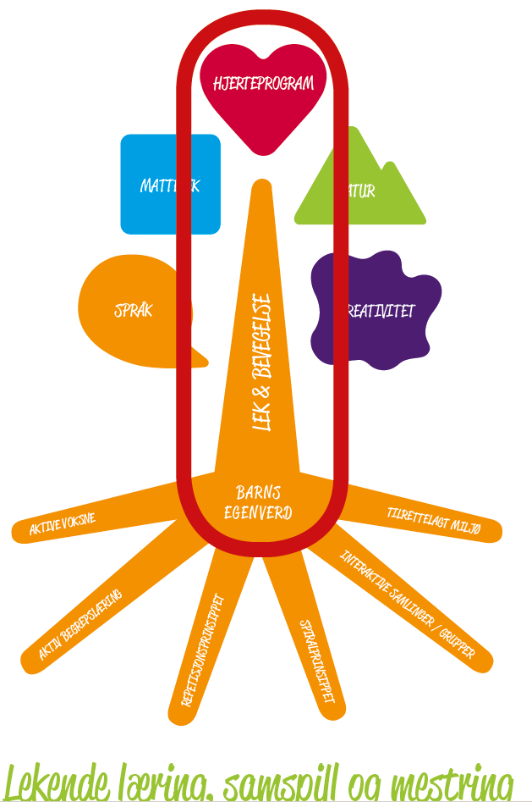

Lekende læring, samspill og mestring

Med lekende læring, samspill og mestring skal vi gi barna grunnlag til å utvikle seg, og bli den beste utgaven av seg selv. Et av barndommens særpreg er samspill i lek, der initiativ, fantasi og engasjement vil kunne finne sted. Barn skal få undre seg og stille spørsmål, søke opplevelser og gjøre erfaringer på egne læringsarenaer. Barnehagen skal gi rom for barns ulike perspektiver og opplevelsesverdener.
Læringsverkstedet Olaløkka sitt læringsmiljø preges og formes av kulturelle, relasjonelle og fysiske forhold som har betydning for barns trivsel, helse og læring. Gjennom arbeid med aktive voksne, begrepslæring, repetisjonsprinsippet, spiralprinsippet, interaktive samlinger hver dag og fagdagene, styrker vi barns egenverd og danner helhetlig læringsutbytte.
I Læringsverkstedet er lek selve grunnstammen i alle aktiviteter. De voksne må tilrettelegge for både barnas frie lek og voksenstyrt lek og aktivitet. All læring i barnehagen skal ha en leken tilnærming, og personalet må stimulere til et allsidig og godt lekemiljø. De voksne i barnehagen må hjelpe barna til å etablere nye vennerelasjoner og bevare begynnende eller etablert vennskap.
I Læringsverkstedet Olaløkka er aktive voksne lekne og ambisiøse, de deltar i leken og byr på seg selv. Samtidig har vi klare mål og kraft til å nå målene våre. Vi er bevisst vår voksenrolle, og opptrer slik at det alltid er barna og deres lek som er i fokus. Vi er tilstede, observerer og vurderer behovet for egen deltagelse. Aktive voksne skal noen ganger delta i barnas lek, andre ganger skal de ha en tilbaketrukket rolle.

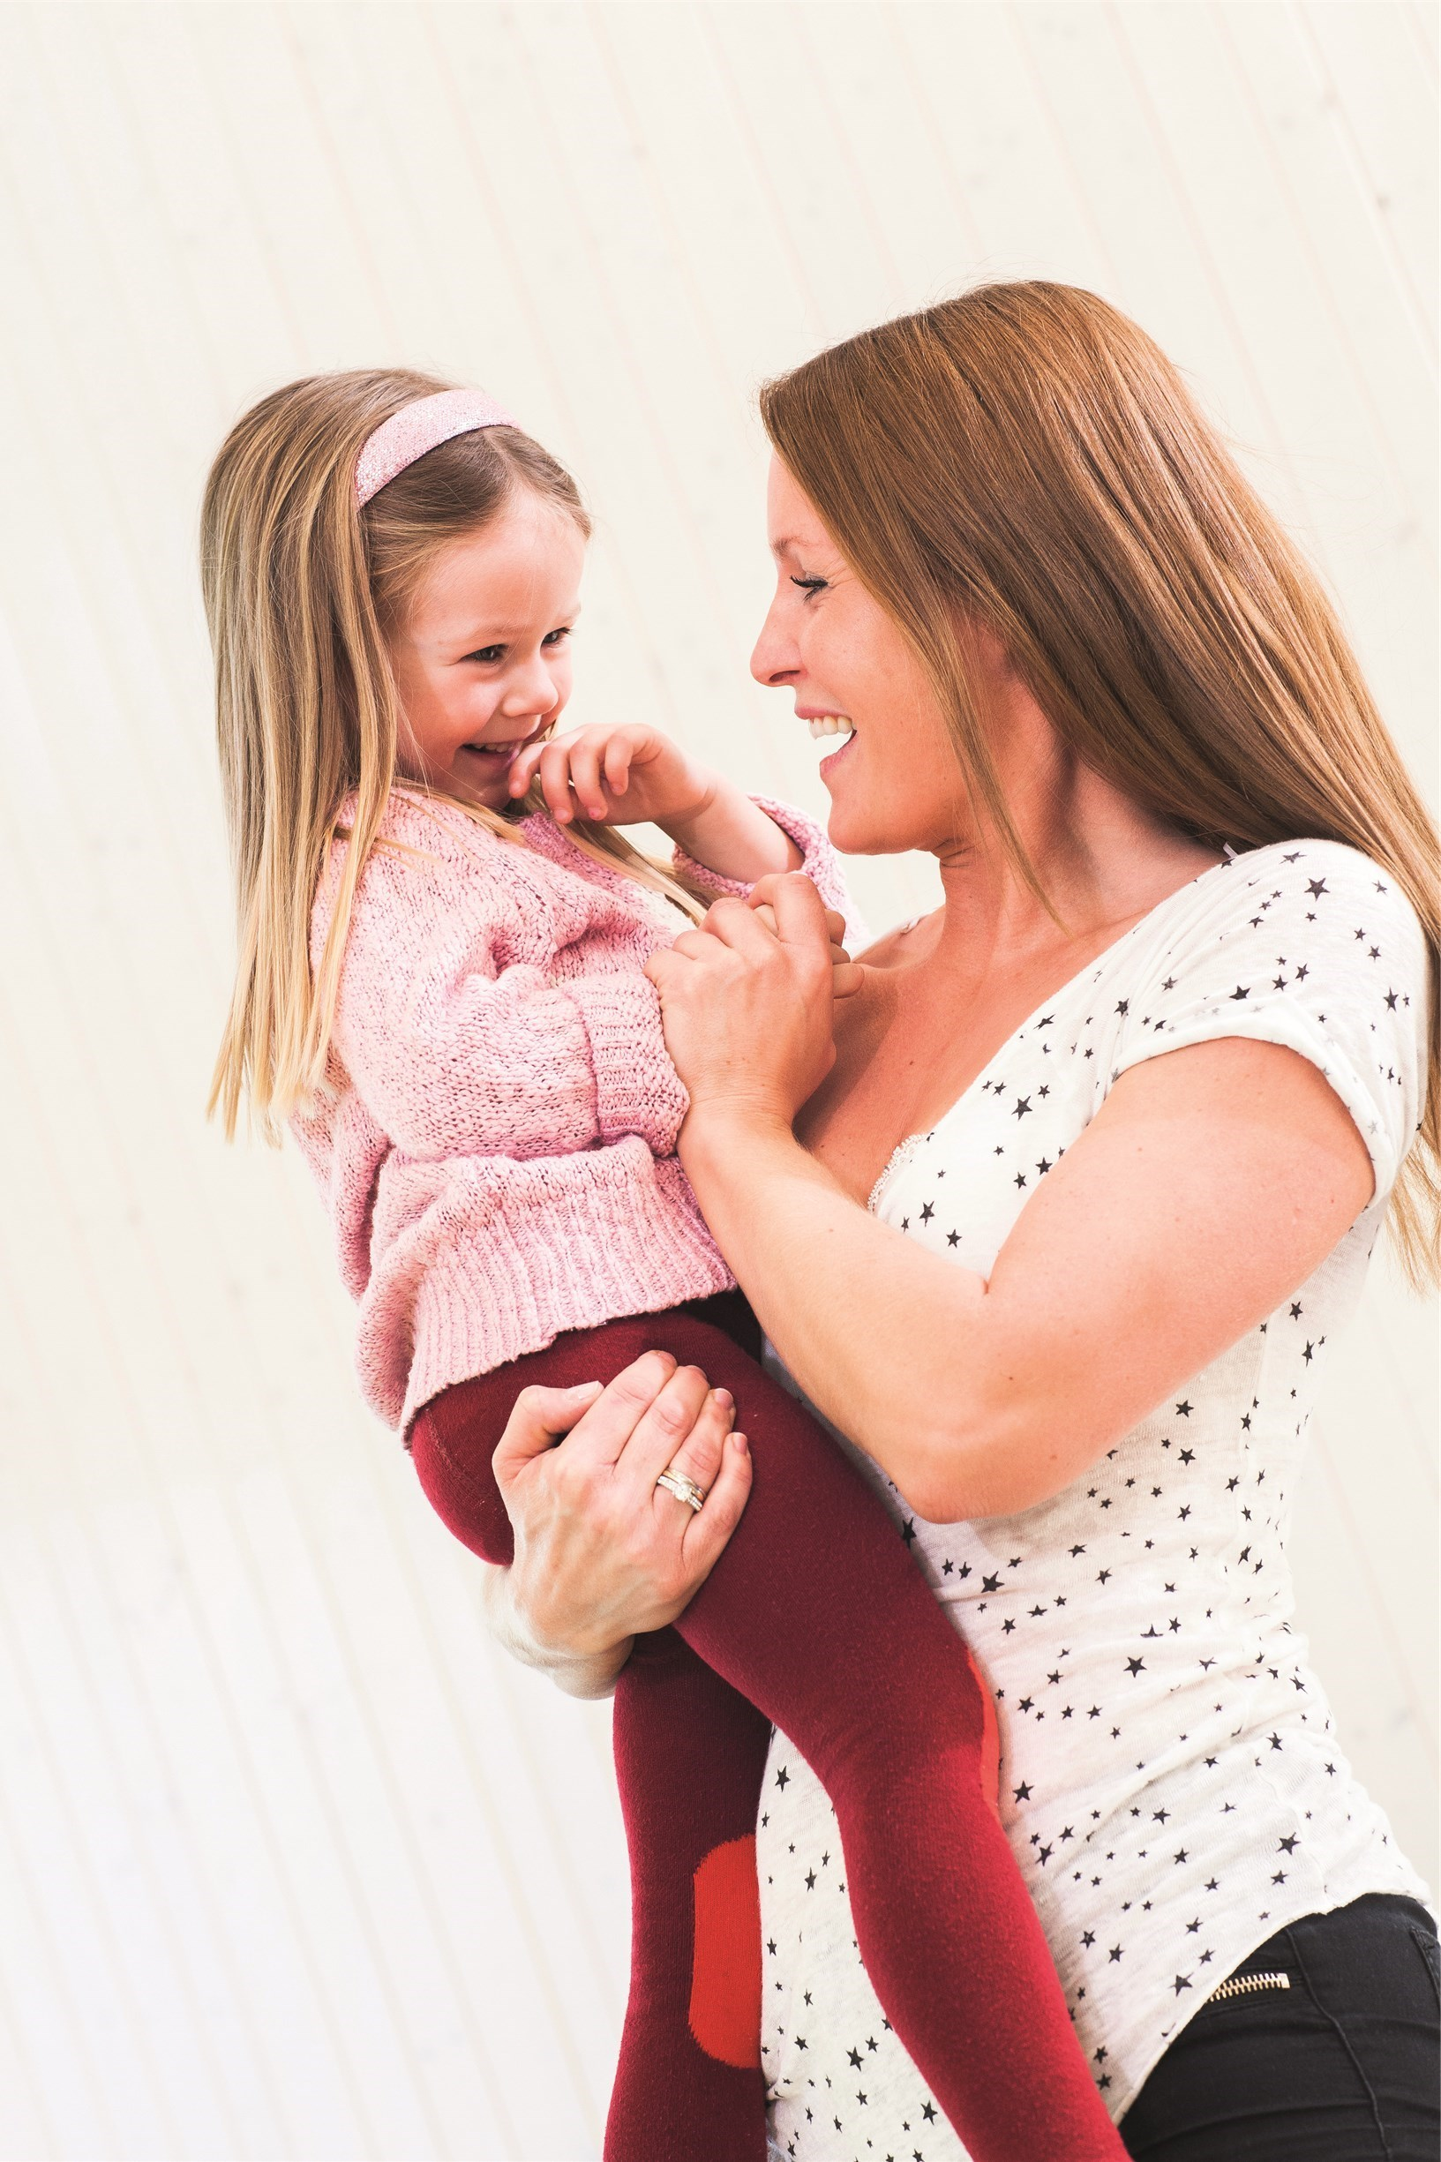

Læringsverkstedets satsningsområde

Relasjonskompetansen: Barns trivsel er den voksnes ansvar, og gode relasjoner er avgjørende i dette samspillet. Vi tror på at gode relasjoner, som en rød tråd i alt vi gjør, hever kvaliteten i barnehagen. Det bidrar til å skape et inkluderende leke- og læringsmiljø.
Kvaliteten på relasjonene og samhandling mellom ansatte og barn er særlig viktig for barns trygghet og utvikling. Å utvikle gode sosiale ferdigheter, empati og vennskap i barndommen er viktig for å kunne utvikle et godt selvbilde. Gode relasjoner vil igjen få betydning for trivsel, utvikling og læring.
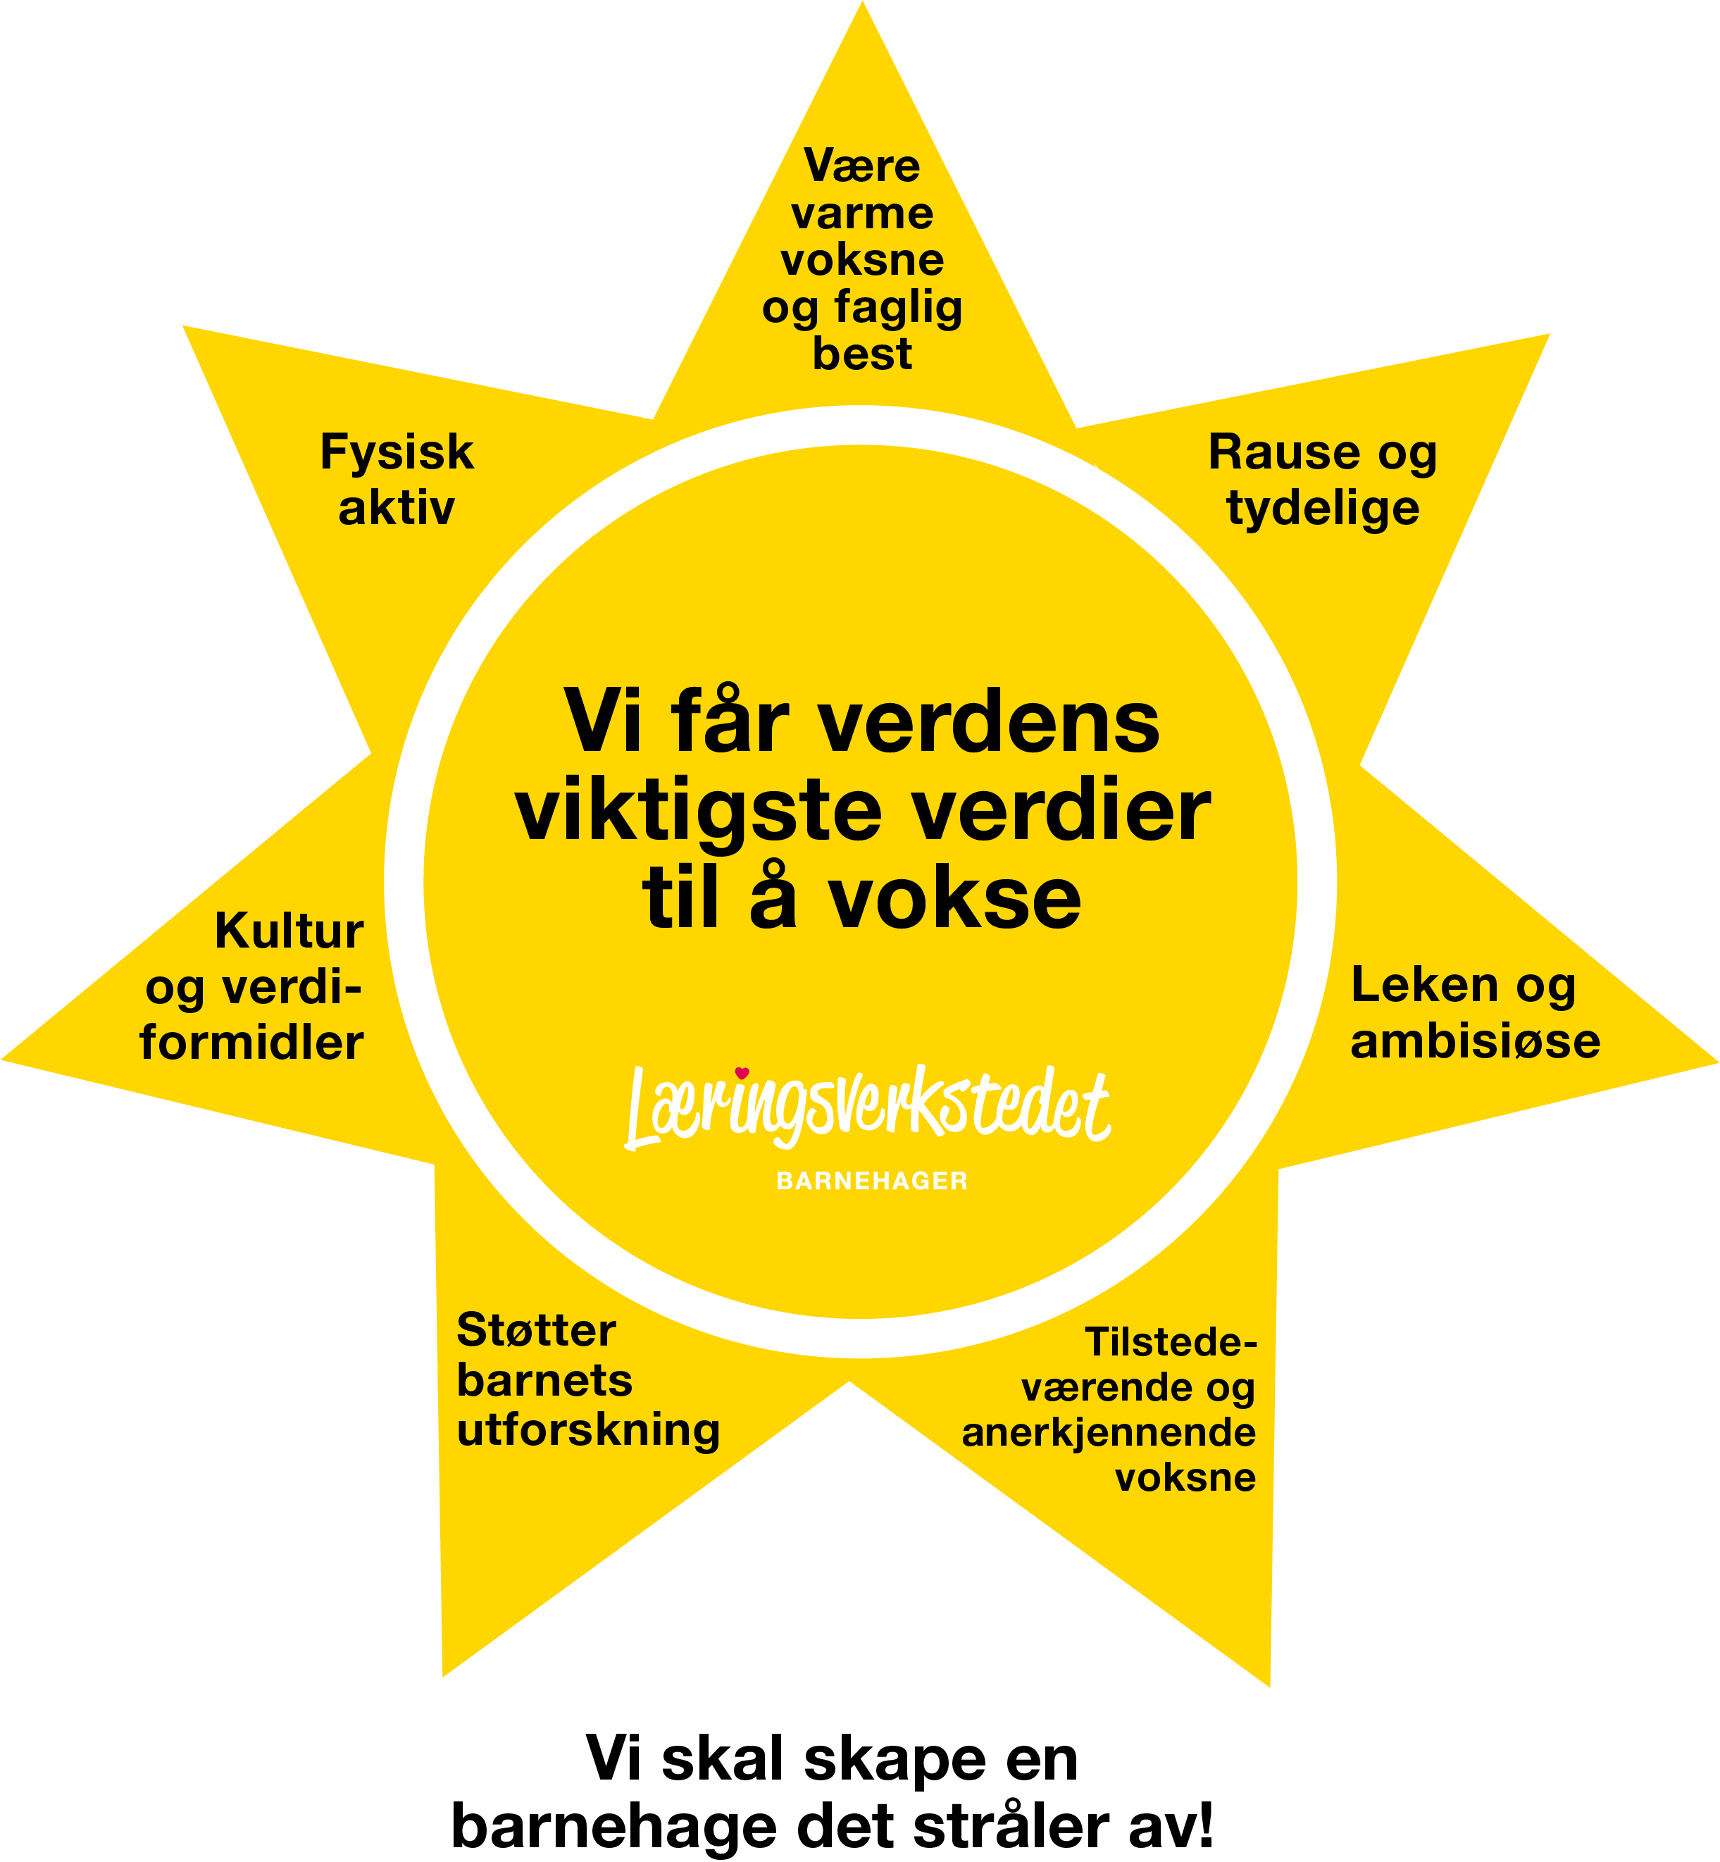

Barnehagens satsingsområde 2019- 2020

I Læringsverkstedet Olaløkka skal vi jobbe med «Hvordan kan barnehageansatte formidle barnebøker på en måte som skaper bokglede hos barn og voksne»
Med en visjon om at «bøker er gøy» blir de voksne utfordret til å ta ansvar for seg selv og sin egen formidling. Ved å søke inspirasjon til ulike formidlingsmetoder og til å vurdere bøkene vi skal jobbe med dette året – ser de voksne med et kritisk blikk på om bøkene som skal formidles er «gode nok» og hva vi som barnehage tilbyr av barnelitteratur. Dette utviklingsarbeidet knytter vi opp mot Læringsverkstedets pedagogikk og fagområdene språk, kreativitet, natur/utedag, matte/motorikk og hjertedagen som man også finner i rammeplan for barnehagen. Gjennom et godt språkmiljø vil vi ha positivt fokus på enkeltbarnet og styrke den enkeltes selvfølelse med utgangspunkt i det som er barnets sterke sider. Alle barn har ulikt utgangspunkt for læring, og dette skal vi ta hensyn til i dette språkprosjektet. Barnas ønsker og innspill vil bli tatt på alvor.
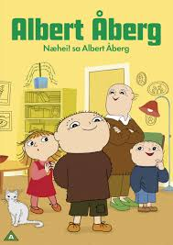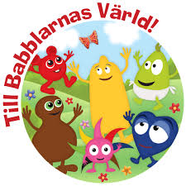

Språk og kommunikasjon har stor betydning for barns utvikling og er et sentralt område i Rammeplan for barnehagen. Flere stortingsmeldinger slår fast at språkstimulering er en av de viktigste oppgavene for barnehagen og at tidlig innsats gir effekt. De ansatte skal være gode rollemodeller som aktivt er tilstede i samtalen med barnet som igjen er avgjørende betydning for barns språklige og sosiale utvikling. De skal se barns initiativ, tolke barns kroppsspråk og begynnende kommunikasjon.
Barns medvirkning
Barnehagen skal ivareta barnas rett til medvirkning ved å legge til rette for, og oppmuntre til at barna kan få uttrykke sitt syn på barnehagens daglige virksomhet, jmf. Barnehageloven §3 og §3, grunnloven §104 og FNs barnekonvensjon artikkel 12 nr.1
I Læringsverkstedet barnehage Olaløkka har vi mange ulike måter å legge til rette slik at barna får innflytelse på det som skjer i barnehagehverdagen. Vi tar hensyn til barns meninger i samsvar med deres alder og modenhet. Barna skal aldri overlates til å ha et ansvar de ikke er modnet til å ta. Dette oppnår vi gjennom:
- Bursdagssamlinger/ samlingsstund
- Ordensbarn – dekke på bordet og vaske av
- Matlaging og andre praktiske gjøremål i hverdagen
- Rydde og holde orden inne og ute
- Prosjektarbeid
- Barnesamtaler
- «Klare selv» programmet
- Valg av lekestasjoner i frilek
- Barna er med å medvirke i valg av turer i nærområdet
Hver dag blir barna delt inn i grupper. Hver gruppe har en fast voksen, som kjenner barna godt, og som møter hvert enkelt barns behov. Da gruppene er på mellom 5-6 barn, legger det forholdene godt til rette for at barnas ønsker, tanker og behov kan komme til uttrykk gjennom lek, samarbeidsoppgaver, selvstendige oppgaver, prosjekter, en – til - en kontakt, eller samlingsstund.

Handlingsplan mot mobbing
Barnehageloven sier at «Barnehagen skal møte barna med tillit og respekt, og anerkjenne barndommens egenverdi. Den skal bidra til trivsel og glede i lek og læring, og være et utfordrende og trygt sted for fellesskap og vennskap» (Barnehageloven §1 Formål).
Barnehagen skal fremme likeverd og likestilling uavhengig av kjønn, funksjonsevne, seksuell orientering, kjønnsidentitet og kjønnsuttrykk, etnisitet, kultur, sosial status, språk, religion og livssyn. Barnehagen skal motvirke alle former for diskriminering og fremme nestekjærlighet. Rammeplanen s. 10
Handlingsplanen skal gi kunnskap om mobbing og sette fokus på forebyggende arbeid i barnehagen. Planen skal bidra til at mobbing avdekkes og sikre at barnehagen har rutiner for håndtering av mobbing. Planens vedlegg inneholder rutinebeskrivelser og dokumenter for videre arbeid i barnehagen. Dersom mobbing skjer skal tiltak tilpasses den enkelte mobbesaken i barnehagen

Samarbeid mellom barnehage og foreldre
Vi skal sammen skape en sosial læringsarena som setter gode spor er vårt løfte til foreldrene. Foreldresamarbeidet skal alltid ha barnas beste som mål.
Samarbeidet skal både skje på individnivå, med foreldrene til hvert enkelt barn, og på gruppenivå gjennom foreldrerådet og samarbeidsutvalget. Samarbeidet skal sikre at foreldrene får innflytelse på barnehagens arbeid med å skape et helhetlig omsorgs-, leke- og læringsmiljø for barnegruppen.
Barnehagene i Læringsverkstedet har både foreldreråd og samarbeidsutvalg, slik barnehageloven stiller krav om.
På individnivå skal barnehagen legge til rette for at foreldrene og barnehagen jevnlig kan utveksle observasjoner og vurderinger knyttet til enkeltbarnets helse, trivsel, erfaringer, utvikling og læring. Barnehagen skal begrunne sine vurderinger overfor foreldrene og ta hensyn til foreldrenes synspunkter. Samarbeidet skal sikre at foreldrene får medvirke til den individuelle tilretteleggingen av tilbudet. Både foreldrene og personalet må forholde seg til at barnehagen har et samfunnsmandat og verdigrunnlag som det er barnehagens oppgave å forvalte. Barnehagen må tilstrebe at barnet ikke kommer i lojalitetskonflikt mellom hjemmet og barnehagen. Rammeplanen 2017 s.12

Foreldrenes medvirkning i barnehagens innhold og planer

Barnehagen skal i samarbeid og forståelse med hjemmet ivareta barnas behov for omsorg og lek og fremme læring og danning som grunnlag for allsidig utvikling. Lov om barnehager med rammeplanen understreker at barnehagen skal legge til rette for foreldres medvirkning. Det må avklares tidlig og være tydelig hvor langt barnehagens engasjement og ansvar rekker og hvilke gjensidige forventninger det er mellom barnehage og foreldre. Gjennom årlige brukerundersøkelser, samtaler og foreldremøter skal foreldre sette sitt preg på barnehagen. Foreldre skal føle at de blir hørt og tatt på alvor i saker som angår barna deres. Kommunikasjon, informasjon og felles forståelse er viktig for et godt samarbeid. Vårt løfte til foreldre og foresatte er: «Vårt mål er å skape en sosial læringsarena som setter gode spor»

Dette oppnår vi gjennom:
  - Foreldreråd og samarbeidsutvalg. Foreldrerådet består av alle foreldre/foresatte i barnehagen. Samarbeidsutvalget (SU) består av en eierrepresentant, to foreldrerepresentanter og to ansattrepresentanter. Samarbeidsutvalget møtes 2-4 ganger pr. år, og er et organ der endringer og planer vedtas. Eksempler på dette er pedagogisk praksis, matpenger, årsplan etc
  - Læringsverkstedet Olaløkka har også et FAU som samarbeider med SU. FAU og barnehagen samarbeider om sommeravslutning og enkelte foreldremøter
  - Foreldremøter
  - Foreldresamtaler. Vi har to ordinære samtaler i løpet av året
  - Daglig informasjon ved at foreldre og personal tar seg tid til den lille praten ved levering og henting
  - Dagen i dag: vi skriver dagsrapport og legger ut bilder på vår digitale kommunikasjonsplattform MyKid.
  - I løpet av året legger vi til rette for ulike tilstelninger for ulike uformelle treff. Eksempler på dette kan være foreldrekaffe, FN dagen, påskefrokost, sommeravslutning, Lucia med mer
  - Månedsbrev fra hver avdeling legges ut på MyKid

Barnehagen ivaretar rammeplanens krav om foreldrenes medvirkning ved å ha den daglige dialogen i hverdagen samt årlige foreldresamtaler. Det arrangeres også foreldrekaffe, påskefrokost og julelunsj hvor foreldrene kan få delta med sine erfaringer og kulturer.
Barnehagen har også et foreldresamarbeid på gruppenivå gjennom foreldrerådet, hvor foreldrene fremmer deres felles interesser og bidrar samtidig til at samarbeidet mellom barnehagen og foreldregruppen skaper et godt barnehagemiljø.

Planleggingsdager er:
20/9- 2019
1/11- 2019
2/1- 2020
14/4- 2020
22/5- 2020
Andre aktiviteter er:
Uke 38 -2019 | Brannvern og førstehjelps uke
24/10-2019 | FN dagen – salg fra kunstutstilling
23/11-2019 | Pepperkakebaking med foreldre
6/12-2019 | Julelunsj for barna
13/12-2019 | Lucia
20/12-2019 | Nissefest
21/1-2020 | Snøfest
14/2-2020 | Karneval
Uke 12 | Vinteraktivtetsdag
3/4-2020 | Påskefrokost
15/5-2020 | Mai fest for barna
Juni 2020 | Sommeravslutning

Overganger
Det å begynne i barnehagen skal oppleves som en god start, både i forhold utvikling av trygghet og tilhørighet. Tilvenning, trygghet og tilhørighet er nøkkelord i forbindelse med alle overganger i løpet av barnehagetiden.

Ny i barnehagen
Barnehagen skal i samarbeid med foreldrene legge til rette for at barnet kan få en trygg og god start i barnehagen. Barnehagen skal tilpasse rutiner og organisere tid, slik at barnet får tid til å bli kjent, etablere relasjoner og knytte seg til personalet og til andre barn.
Overgangen fra å være hjemme sammen med omsorgspersoner til å være i barnehagen kan være tøff for de aller fleste. Barnet skal ut fra det trygge og ut i den store verden med nye barn og voksne. Vi vil at barna skal få en så trygg og god start i barnehagen som mulig. Barna med foreldre/voksne blir i forkant av barnehageåret invitert til besøksdager, der de får treffe noen av de voksne som jobber i barnehagen. Det viktigste når nye barn begynner i barnehagen er at de møter trygge og gode voksne. Det er også viktig med korte dager de første dagene, for så å utvide dette etter hvert. Vi ser an hvert enkelt barn og deres behov, og av erfaring så vet vi at det er store individuelle forskjeller. Det er derfor viktig for oss å samarbeide tett med foreldrene i tilvenningsperioden slik at vi sikrer en så optimal overgang fra hjem til barnehage som mulig.

Fra småbarn- til storbarnsavdeling
I Læringsverkstedet vil vi legge til rette for at barn og foreldre får tid og rom til å bli kjent med barn, og personalet når barnet bytter barnegruppe.
For barna i Læringsverkstedet Olaløkka er det en naturlig overgang fra småbarn til storbarn, da vi er en èn avdelings barnehage. Barna blir inkludert i ulike pedagogiske aktiviteter som for eksempel samlingsstund og turdager.

Fra barnehage til skole
For våre «skolestartere» har vi en intensjon om å gjøre det siste året i barnehagen litt spesielt. De skal oppleve den avsluttende tiden i barnehagen som spennende, utfordrende og en tid hvor iveren etter å erobre nye kunnskaper skyter fart (Veilederen fra eldst til yngst, 2009).
I Læringsverkstedet Olaløkka legger vi til rette for en god overgang fra barnehagen til skolen. Gjennom hele året har vi Stjerneklubb en gang i uken der vi sammen leker oss til kunnskap. I denne tiden skal barna få muligheten til å glede seg til oppstarten og eventuelt fritidsordningen. Ved å benytte læringsprosesser i hverdagen der vi benytter tankekart, fin og grovmotoriske aktiviteter, jeg, du og vi gjennom lek og relasjonsbygging får barn med seg erfaringer, kunnskap og ferdigheter som gir de et godt grunnlag til skolestart. Det å være tilstede, ta barnas perspektiv og la de medvirke i hverdagen gir de annerkjennelse og en tro på seg selv.
Læringsverkstedet Olaløkkas plan for overgang barnehage-skole:
• Skal sikre barna en god overgang fra barnehage til skole
• Bidra til et helhetlig læringsløp
• Et best mulig samarbeid mellom barnehage og skole
• Tilrettelegge for barn med spesielle behov og minoritetsspråklige barn
• Avtale skolebesøk
• Ha ”happeninger” som gjør det spesielt å være i førskolegruppa.
• Følge kommunens plan for overgang bhg-skole

Vår pedagogiske virksomhet

Planlegging
Planlegging gir personalet grunnlag for å tenke å handle systematisk i det pedagogiske arbeidet. Barnehagen er forpliktet til å begrunne, planlegge, vurdere og dokumentere at det pedagogiske arbeidet er i tråd med barnehageloven rammeplanen.

Dokumentasjon
Rammeplanen fastslår at dokumentasjon av det pedagogiske arbeidet inngår som en viktig del av barnehagens arbeid. Dokumentasjon av det pedagogiske arbeidet skal inngå i barnehagens arbeid med å planlegge, vurdere og utvikle den pedagogiske virksomheten.

Vurdering
Det pedagogiske arbeidet skal beskrives, analyseres og fortolkes ut fra barnehagens planer, barnehageloven og rammeplanen (Kunnskapsdepartementet, 2017).
Pedagogiske evalueringer som grunnlag for vurdering.
I Læringsverkstedet Olaløkka barnehagen er våre vurderingsformer av barnehagens arbeid blant annet refleksjon over arbeidet på avdelings- og personalmøter, refleksjon over arbeidet gjennom veiledning, pedagogisk dokumentasjon, vurdering i forbindelse med månedsrapport og månedsplan, medarbeiderundersøkelser og medarbeidersamtaler. Vi tar også med foreldrene sine vurderingsformer når vi evaluerer arbeidet i barnehagen som spontane ytringer og tilbakemeldinger til personalet i hverdagen, ytringer på foreldremøter og foreldresamtaler, formelle organer som foreldreråd og samarbeidsutvalg og brukerundersøkelser. Barnas vurderingsformer er også med når vi evaluerer i form av ytringer gjennom kroppsspråk, spontane verbale/nonverbale ytringer, barnesamtaler, bilder og konkreter og refleksjoner rundt disse.

Våre arbeidsmåter
Barnehagen benytter ulike arbeidsmåter for å ivareta enkeltbarn, barnegruppe og lokalmiljø.
I Læringsverkstedet Olaløkka arbeider vi med å møte og ivareta barns undring og lærelyst ut fra ulike innfallsvinkler. Vi veksles mellom å arbeide med spennende temaer knyttet til årets gang, tradisjoner og fagtemaer som er planlagt av de voksne, til å fordype oss i prosjekter initiert av barna selv.
Vi i Olaløkka veksler mellom prosjekt og temaarbeid annethvert år. Både temaarbeid og prosjektarbeid er viktige elementer i det det pedagogiske arbeidet i våre barnehager.
Prosjektarbeid – tar utgangspunkt i barns initiativ/interesser, deres undring leder utvikling av innhold og prosess i prosjektet. Dette er en måte hvor barns medvirkning kan ses som praksis i barnehagen. Prosjektarbeid dannes og formes ut fra barnas ideer, interesser og nysgjerrighet. I prosjektene handler det om å få tak i hva barna er opptatt av for deretter å inspirere, motivere og legge til rette for aktiviteter, lek, undring og læring. Å arbeide med prosjekter gir vi barna og den voksne mulighet til å fordype seg og reflektere sammen om et emne. Barna får en unik mulighet til å medvirke i egen hverdag og egne læringsprosesser.
Temaarbeid - styrer og pedagoger utarbeider innhold og prosess i samarbeid med barnehagens øvrige medarbeidere. Temaarbeid innebærer at vi over en periode konsentrerer oss om et bestemt og avgrenset område som de voksne har planlagt sammen med barna. Gjennomføringen av planene skal ivareta barnas innspill og medvirkning.
Repetisjon - repetering av kjernestoffet i våre fem fagtema. Gjentagelser er sentralt for barns læring. Repetisjon basert på lek og læring gir spennende og lærerike opplevelser, skal fenge og gi barna mestringsfølelse.
Spiralprinsippet – sikrer en systematisk, helhetlig og kontinuerlig utvikling av barns ferdigheter, kunnskap og læring innenfor alle fagtemaer. I Læringsverkstedet tar vi utgangspunkt i barnas tidligere erfaringer, ferdigheter og kunnskap. Vi bygger videre på dette og sikrer progresjon i barnas utvikling ved å stadig legge til nye elementer som gir dem utfordringer, økt mestring og læring.
Digital praksis – bidrar til barnas lek, kreativitet og læring. Utøve digital dømmekraft og legge til rette for barnas utforskning. Vi skal bruke digitale verktøy, som for eksempel Ipad, i det pedagogiske arbeidet. Dette skal støtte opp om barns læreprosesser og bidrar til et rikt og allsidig læringsmiljø. Det skal ikke dominere som arbeidsmåte, men brukes med omhu.

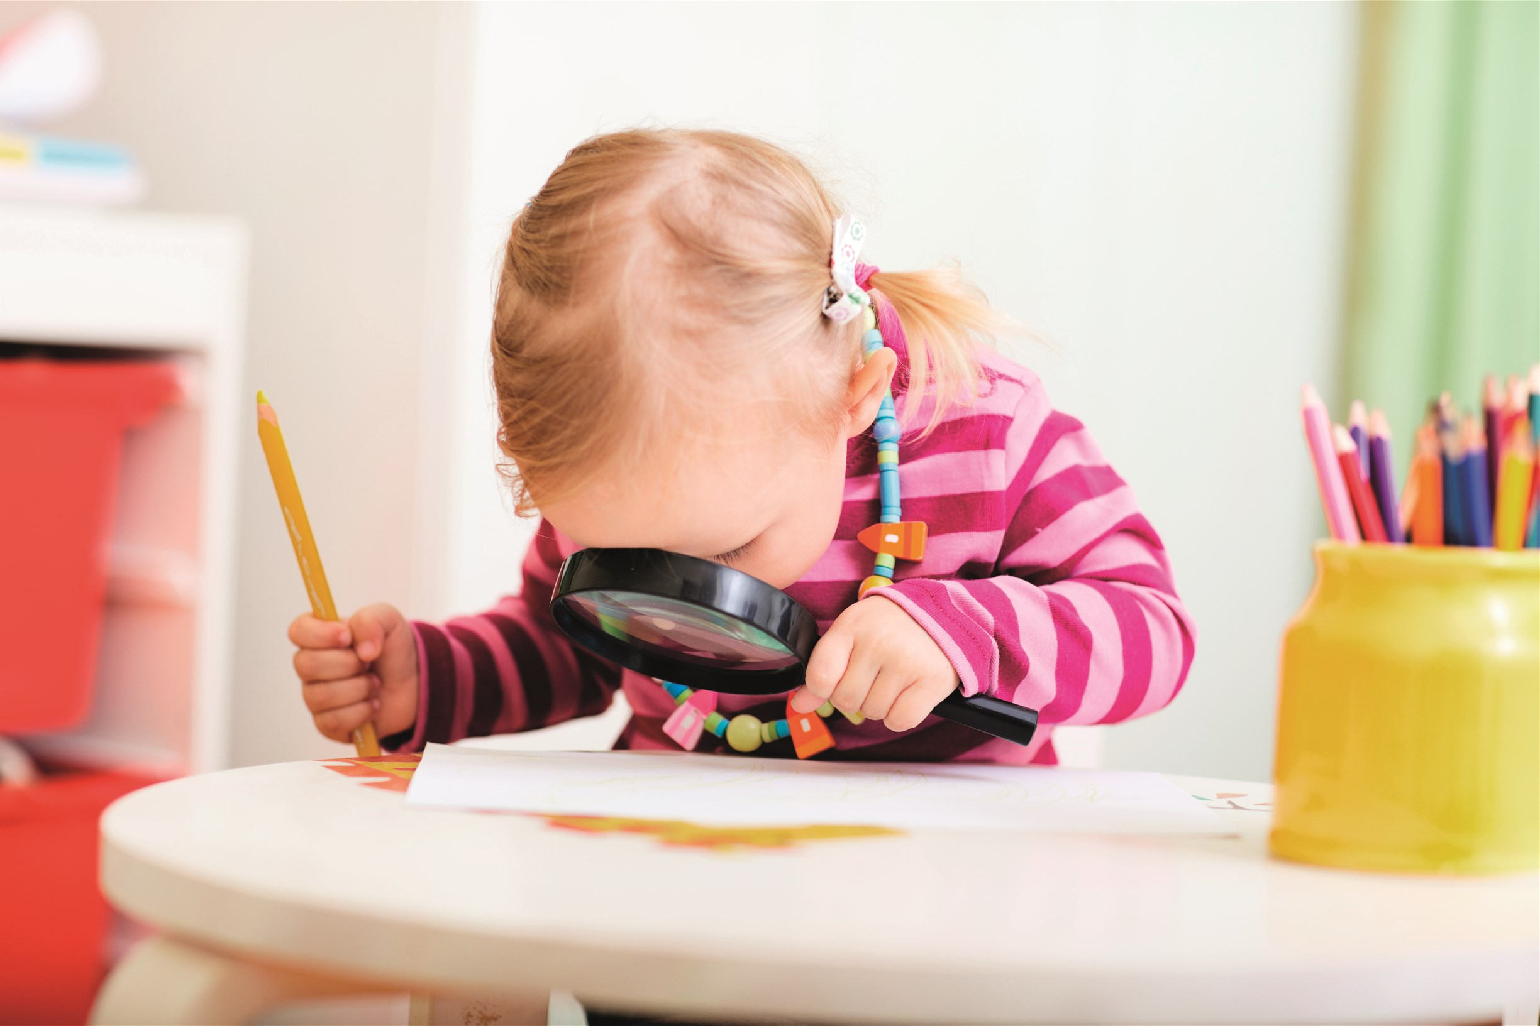

Rammeplanens 7 fagområder = Læringsverkstedets 5 fagtema
Rammeplanen gir føringer for et helhetlig arbeid som skal sikre alle barn gode utviklingsmuligheter og trivsel. Barnehagens pedagogiske tilbud skal romme innhold fra rammeplanens syv fagområder.
Vi arbeider systematisk og kontinuerlig med alle rammeplanens fagområder. Læringsverkstedet har valgt å fortolke og sette rammeplanens syv fagområder sammen til fem fagtemaer. Det bidrar til god organisering og progresjon i vårt pedagogiske arbeid. Hvert fagtema har et eget ikon som går igjen i materiell som barnehagen bruker i sitt arbeid. Rammeplanens fagområde Kropp, bevegelse, mat og helse er en del av selve kjernen i vårt pedagogiske konsept og inngår i alle fagtemaene i løpet av uka.

Hjerteprogrammet er utviklet av Læringsverkstedet som et verktøy for barnehagens arbeid med sosial kompetanse innen kategoriene JEG, DU og VI. Hjerteprogrammet er for oss formålsparagrafen i praksis. Det dekker rammeplanens fagområde Etikk, religion og filosofi, samt elementer i rammeplanens fagområde Nærmiljø og samfunn, Kropp, bevegelse, mat og helse. Gjennom Hjerteprogrammet dannes et godt grunnlag for livsmestring og barna rustes for å tåle livet.
Språk dekker rammeplanens fagområde Kommunikasjon, språk og tekst og inneholder alle elementer som sikrer at barnehagen arbeider med et godt språkmiljø og språkutvikling for alle barn. Fagtemaet Språk inngår som en naturlig del i alt av barnehagens arbeid og hverdagsaktiviteter

Mattelek rommer innholdet i rammeplanens fagområde Antall, rom og form.
Barnehagens arbeid med fagtemaet Mattelek lar barn leke og erfare matematikk på en variert måte og som gir en begynnende matematisk forståelse.

Kreativitet favner barnehagens arbeid med rammeplanens fagområde Kunst, kultur og kreativitet. Kreativitet et viktig fagtema og inngår i store deler av vårt pedagogiske arbeid.
Natur dekker rammeplanens fagområder Natur, miljø og teknikk samt nærmiljø og samfunn. Rammeplanens fagområde Kropp, bevegelse, mat og helse er også del av fagtemaet Natur. Barna får erfaringer og opplevelser med ulike sider av fagtemaet.

Et godt måltid
Rammeplanens fagområde Kropp, bevegelse, mat og helse er en del av selve stammen i vårt pedagogiske konsept og inngår derfor i alle våre fem fagtema. Læringsverkstedets barnehager skal være en arena hvor barn får oppleve matglede og matkultur.

Vi har i samarbeid med Ryfylkekokken Frode Selvaag og Arne Brimi utviklet «Et godt måltid». Gjennom «Et godt måltid» har vi også fokus på et sunt og variert kosthold, norsk kulturtradisjon og en hyggelig atmosfære. Barna er aktive deltakere i hele prosessen med planlegging, tilberedning av maten, gjennomføring av selve måltidet og opprydding etterpå. Måltidet for oss handler om mer enn bare å spise. Måltidet er en arena for fellesskap og samspill, mestring, gode opplevelser og samtaler. Dette er en del av barnets danningsprosess og bidrar til utvikling av barnets sosiale kompetanse.

I Olaløkka Barnehage er vi godt innarbeidet i konseptet Et godt måltid, der vårt utgangspunkt er Kropp, bevegelse, mat og helse. Det å ha et fokus på hjemmelaget mat med gode sunne råvarer, gir barna gode smaksopplevelser og er en viktig læringsplattform hvor barna er med i hele prosessen. Det at barna får være med gjennom både forberedelse, matlagning, servering, dekking av bord og rydding er en viktig kulturbærer. Her lærer barna om matkultur, mattradisjoner og matglede. Hvor barna får smaksopplevelser av mat laget over bål ute, i vår grillhytte som er i barnehagens uteområde og på kjøkkenet, samt det å spise sammen med andre. Det å la barna ta del i hele prosessen skaper forståelse av hvor viktig sunt kosthold og helse er for barnas aktivitet og bevegelsesutvikling i barnehagen. Ved å være en arena for daglig fysisk aktivitet fremmer vi barnas fysiske og psykiske helse i barnehagens hverdag, men det er også viktig med hvile, ro og avslapning i løpet av dagen. Det å lære om næringsstoffer som gjør at kroppen vår er klar for en aktiv hverdag er med på å fremme hvor viktig fysisk aktivitet er.
Hver dag jobber vi for at måltidet skal bli en arena for gode opplevelser, samtaler, refleksjon, læring og fellesskap for alle barn og voksne i Olaløkka Barnehage. Ved å knytte matlaging til matte der vi finner mengde og antall skaper vi en lekende læring og en grunnleggende matematisk begrepsforståelse. Gjennom språket bidrar vi til at barna utvikler sin språkforståelse, språkkompetanse i et variert språkmiljø. Det å sette ord på råvarer og ulike prosesser gir barna en bevissthet og språkutvikling. Det å arbeide med hjerte for hverandre i et godt måltid er med på å vise barna grunnleggende verdier i kristen og humanetisk arv der de blir kjent med religioner og livssyn som er representert i barnehagen. Barn lære for hvilke normer og verdier og utvikler en respekt for hverandre.
Barnehagen utarbeider en meny ut ifra råvarenes årshjulet og i løpet av uken får barna servert fisk, frukt, grønnsaker og grove kornprodukter som er gode byggesteiner for barns vekst. Et godt måltid i barnehagen skal gi barna et grunnlag for sunne helsevaner, utvikle en matglede der de får oppleve å lage og spise den sammen med andre.. Vi skal rett og slett vise barna alle verdiene et godt måltid kan gi oss, og hvor mye fint vi lærer av å dele det med andre!
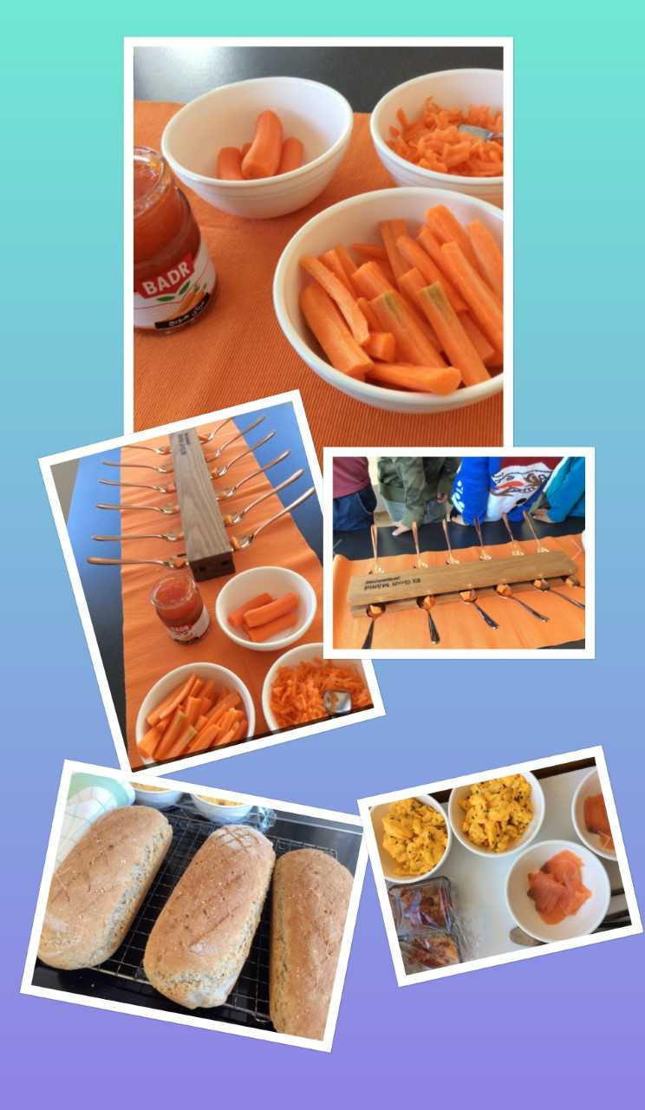

Tilrettelegging
Tilrettelegging av det allmenpedagogiske tilbudet for barn som trenger ekstra støtte. Barnehagen skal sørge for at barn som trenger ekstra støtte, tidlig får den sosiale, pedagogiske og/eller fysiske tilretteleggingen som er nødvendig for å gi barnet et inkluderende og likeverdig tilbud. Tilretteleggingen skal vurderes underveis og justeres i tråd med barnets behov og utvikling.

Bakgrunnsdokumenter

Lov og forskrifter
- Lov om barnehager (barnehageloven) (2005)
- Rammeplan for barnehagens innhold og oppgaver (2017)

Læringsverkstedets dokumenter
- Verdiplattform
- Veilederen «Vår pedagogikk»
- Handlingsplan mot mobbing i barnehagen
- Virksomhetsplan

Veileder fra Kunnskapsdepartementet
- Fra eldst til yngst, overgang barnehage-skolen (2008)

Veiledere fra Utdanningsdirektoratet
- Håndtering av kriser og sorg i barnehagen (2014)
- Språk i barnehagen – mye mer enn bare prat (2013)
- Barns trivsel – voksnes ansvar, veileder om forebyggende arbeid mot mobbing i barnehagen (2012)

Lenker til aktuelle hjemmesider
- Læringsverkstedet
- Regjeringen/Kunnskapsdepartementet/Barnehage
- Utdanningsdirektoratet/Barnehage
- PBL - Private barnehagers landsforbund

